1. Подразделения – Центры здоровья для детей и взрослых – Наши специалисты. Заменить на эту таблицу.
Ф.И.О. | Должность | Образовательное учреждение, год окончания квалификация, специальность | Сертификат  (образовательное учреждение, специальность, срок действия) | Квалификационная категория
Антонова Маргарита Валерьевна | Врач-терапевт | ВГМУ, 2012  Врач, лечебное дело | ТГМУ, «терапия»  02.08.13-01.08.18 | -
Грицышина Ольга Брониславовна | Врач-педиатр | ВГМИ, 1991  Врач, педиатрия | ТГМУ  «педиатрия»  21.04.2013 -19.04.2018.
Кирилюк Светлана Валерьевна | Врач- профпатолог | ВГМИ 1988, Врач, лечебное дело | ТГМУ  «профпатология»  17.02.2016 – 16.02.2021
Скопцова Елена Аркадьевна | Врач-терапевт | ВГМИ, 1974  Врач, лечебное дело | ВГМУ  «терапия»  22.06.11-21.06.16 | -
Титова Наталья Анатольевна | Врач психиатр-нарколог | ВГМИ, 1980  Врач, лечебное дело | ТГМУ  «психиатрия-наркология»  22.02.14-22.02.19 | Высшая квалификационная категория по специальности «психиатрия-наркология»
Туманова Наталья Сергеевна | Врач-терапевт | ВГМУ, 2006  Врач, педиатрия | ТГМУ  «терапия»  11.03.14-10.03.19 | -
Хмельницкая Екатерина Александровна | Заведующая отделением,  врач-педиатр | ВГМУ, 2008  Врач, педиатрия | ТГМУ  «педиатрия»  20.02.2016- 19.02.2021 | -
Юхта Елена Александровна | Гигиенист стоматологический | Бийское медицинское училище, 1971  Зубной врач | ВБМК, «Стоматология»  25.02.14-27.03.19 | -
Шабалина Любовь Николаевна | Гигиенист стоматологический | Бийское медицинское училище, 1970  Зубной врач | ВБМК, «Стоматология»  27.12.2015 – 26.12.2020.

График приема специалистов Центра Здоровья.

№ | Специалист  (количество) | № каб. | Время приема в режиме работы учреждения | Условия записи | Возможность записи на прием к врачу
 |  |  |  |  | В регистратуре | По тел. регистратуры | Через журнал самозаписи | Сроки  ожидания приема
1 | Специалист Центра здоровья – врач терапевт (4) | 12, 17,  18, 20, 21 | ежедневно  8:00 -14:30,  12:30–20:00 | Направление врача поликлиники  самостоятельное обращение пациента | С 08:00 до 20:00  Ежедневно на месяц вперед | С 08:00 до 20:00  Ежедневно на месяц вперед | Не ведется | От 1 до 14 дней
2 | Специалист Центра здоровья – врач педиатр (1) | 18 | ежедневно, 08:00–14:30 | Направление врача поликлиники  самостоятельное обращение пациента | С 08:00 до 20:00  Ежедневно на месяц вперед | С 08:00 до 20:00  Ежедневно на месяц вперед | Не ведется | От 1 до 14 дней
3 | Специалист Центра здоровья – врач диетолог (1) | 12 | Ежедневно 08:00–14:30 | Направление врача Центра здоровья | С 08:00 до 20:00  Ежедневно на месяц вперед | С 08:00 до 20:00  Ежедневно на месяц вперед | Не ведется | От 1 до 14 дней
4 | Специалист Центра здоровья – зубной врач по гигиене полости рта (2) | 14, 19 | Ежедневно  с 08:00 до 14:30  с 12:30 до 20:00 | Направление врача Центра здоровья | В день обращения в Центр здоровья | В день обращения в Центр здоровья | Не ведется | В день обращения в Центр здоровья

3. Подразделения – Центры здоровья для детей и взрослых – Кабинет по отказу от курения. Заменить на эту информацию.

Сигарета или ЖИЗНЬ?
О чём стоит помнить?
Наши вредные привычки – это не только сиюминутные траты на пучку сигарет или бутылку пива. Это большие финансовые потери в долгосрочной перспективе из-за снижения работоспособности, частых болезней и трудностей в карьере. Кроме того, вред для здоровья от курения и выпивки скажется и на детях – они лишатся должной поддержки родителей. 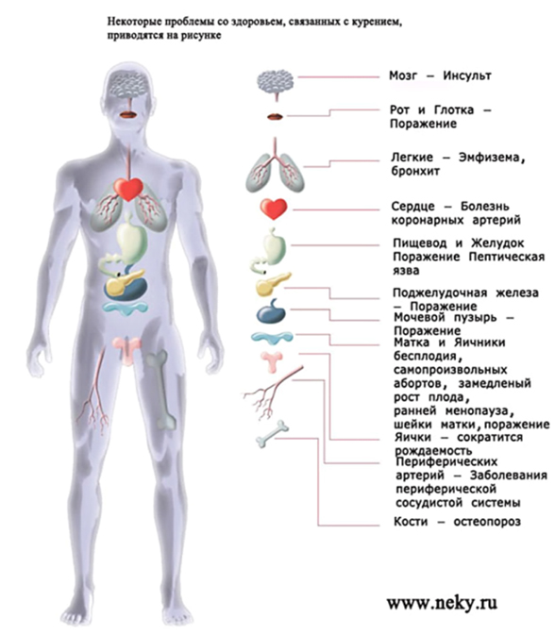
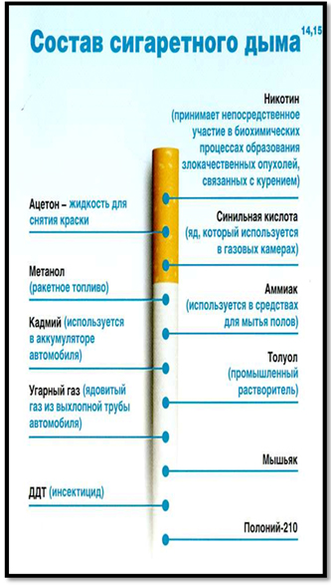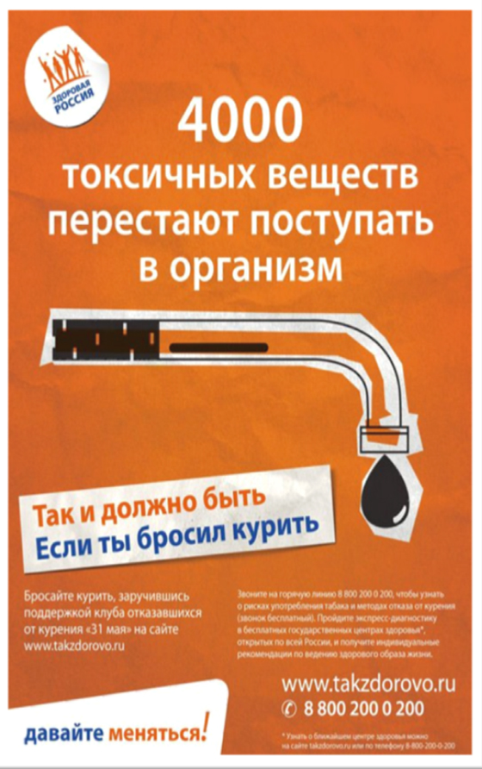
Узнайте, где вам помогут бросить курить!

Диагностика, консультация врача по полису ОМС

ул. Светланская, 131. Центр здоровья. Кабинет отказа от курения.

Врач: Титова Н.А., запись по тел.: 226-38-11.

